Н. Внуков. 250 марок (рассказ, иллюстрации Н. Новосельской) // Искорка № 8, август 1961, стр. 50-55

Н. Внуков
250 марок
- - - - - - - - -
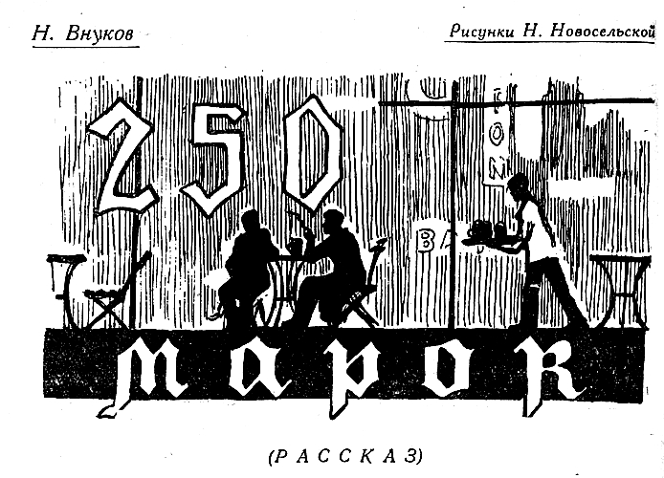
Простите, герр, не найдётся ли у вас десяти пфеннигов?
В шуме вечерней улицы большого западногерманского города это прозвучало неожиданно, точно крик. Может быть, человек сказал это очень тихо. Может быть, он даже прошептал свою просьбу. Но в этом городе люди умели кричать, не открывая рта.
Я вздрогнул и обернулся.
Он стоял передо мной в элегантном, хорошо сшитом светло-кофейном плаще. Голубой свет магазинной витрины придавал его лицу отрешённое выражение. Но глаза его, блестящие и большие, смотрели на меня. Вернее, поверх меня, на мою шляпу.
— Десять пфеннигов? — повторил я, перебирая в кармане алюминиевые монеты. Я всё еще сомневался.
— Я не прошу, — сказал он и отвёл глаза в сторону. — Я смогу вам отдать...
Я вытащил из кармана какую-то монету и протянул ему. На мгновенье появилась рука с красивыми, длинными, как у скрипача, пальцами и с грязными, обкусанными ногтями. Прикосновение было холодным и быстрым. Он взял деньги.
— Я не прошу, а беру взаймы, герр, — пробормотал он и пошёл прочь.
И тут я заметил, что у него нет ног, а под плащом, скрипя шарнирами, сгибаются и разгибаются протезы.
Моя заграничная командировка кончалась через два дня, времени оставалось в обрез, но...
Не знаю, что толкнуло меня пойти вслед за этим человеком.
Я догнал его на углу большой, яркой от электричества улицы, и через минуту мы сидели в закусочной, в небольшом, уютном зале с огромным — от пола до потолка — окном. Кельнер вежливо стукнул о мрамор стола узкими кружками с черным пивом и поставил перед нами традиционные сосиски на бумажных тарелочках.
За окном двигалась улица. На фасаде противоположного дома медленно разгорался и погасал неоновый транспарант.
Незнакомец сидел вполоборота ко мне, и левая половина его лица то раскалялась, то остывала. Он положил обе руки на стол, и теперь я увидел, как сильно потрёпан его модный плащ, как засалена дорогая материя вокруг пуговиц.
Несколько минут мы сидели молча. Он смотрел через окно на улицу. А я не знал, о чём говорить.
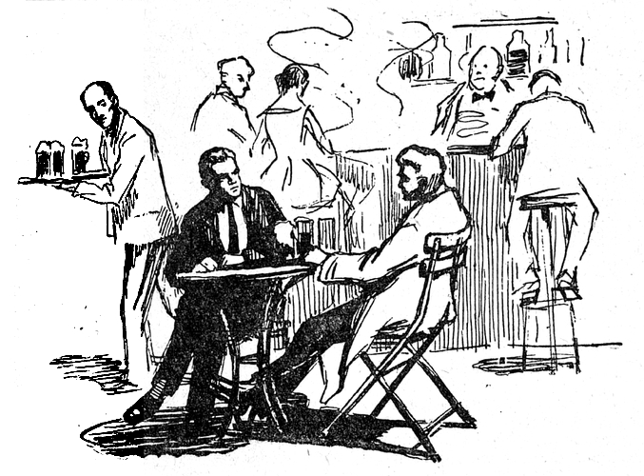
Вдруг он повернул голову.
— Слушайте, — сказал он устало. — Вы пригласили меня. Я не спрашиваю, откуда вы и кто вы. Если англичанин — хорошо. Будьте англичанином. Если американец — ваше дело. Француз — тем лучше. Только не надо жалости. Она никому не нужна.
— Я русский, — сказал я.
Он погладил пальцами гранёное стекло кружки.
— Все люди одинаковы. Если, конечно, они не считают себя лучше других... Людей привлекает физическое уродство. Я знаю — вы увидели мои протезы. Это подарок безработицы, герр. Да, после войны. С тысяча девятьсот сорок девятого и по сей день я работал всего пять месяцев.
...У нас хорошее лето. Мягкое. Тёплое... Вы спали когда-нибудь в развалинах дома? А в пригородных парках, под открытым небом? Ну вот...
Он отхлебнул из кружки.
— Однажды вечером сижу я этак на скамейке в Бинненгартене и присматриваю себе на ночь куст поудобнее, чтобы не нашла полиция, как вдруг подсаживается ко мне парень. В кармане авторучка с золотым колпачком. Во рту тоже поблескивает. Подсаживается, открывает газету и делает вид, что читает. А сам на меня косится. Потом говорит: «Что, приятель, плохи дела?»
Я ничего не ответил. Мне до тошноты надоели сытые морды инспекторов в конторах по найму. А этот был точь-в-точь похож на такого инспектора.
Он придвинулся ближе, сложил свою газету и говорит: «Брось играть миллионера, приятель. У меня есть одно дело, и мне кажется, ты для него подойдёшь».
Целый час он объяснял мне, как и что, и в конце концов дал десять марок в счёт будущего заработка. Когда смерклось, мы разыскали гостиницу, и он снял мне комнату с умывальником, заплатив за неделю вперёд.
Утром золотозубый — его звали Гербертом — зашёл за мной, мы поехали за город и до вечерних огней возились с портативным ракетным двигателем, парашютом и комбинезоном.
Двигатель был небольшой, вроде солдатского ранца, из которого торчали два длинных выхлопных сопла. Кажется, его изобрел сам Герберт. Не знаю. Меня в то время ничего не интересовало, кроме денег и способов, которыми эти деньги добываются.
Наконец Герберт сказал, что всё приготовлено и осталось только попробовать, после чего он заключит со мной договор по всем правилам.
Опыт заключался в следующем. Я надевал на себя специальный комбинезон. Знаете, что-то похожее на костюм для высотных полётов. На комбинезоне особыми ремнями закреплялся двигатель и парашют. Я запускал двигатель, и меня поднимало в воздух. Когда горючее в двигателе кончалось, я дёргал кольцо, и парашют опускал меня на землю. Чтобы полет был устойчивым, к двигателю и парашютному ранцу жёстко прикреплялись стабилизаторы из тонкого гофрированного металла. Таким образом, я находился как бы внутри реактивного снаряда: спереди — парашют, на спине — двигатель, под ногами — стабилизатор.
Герберт утверждал, что полёт совершенно безопасен. Действительно, проба прошла хорошо. Я натянул на себя комбинезон. Герберт застегнул все ремни и отошёл в сторону. Я нажал спуск. За спиной грохнуло, сильно рвануло вверх, на секунду перехватило дыхание — и я взлетел. Далеко внизу закружился лес, потом под ногами у меня оказались облака, в глаза ударило солнце, и я дёрнул за парашютное кольцо.
В тот же вечер мы заехали к юристу и оформили договор. Герберт Фрайлебен обязывался платить мне две тысячи марок за каждый публичный полёт.
Да, герр, две тысячи марок за одну минуту риска. У меня легонько позванивало в голове и ноги заплетались у витрин магазинов, где были выставлены хорошие костюмы и дорогая жратва.
На другое утро я проснулся в своём номере гостиницы и долго лежал в постели, раздумывая о своей удаче. Потом включил радио. Играла приятная музыка, в окно ярко светило солнце, начинался день жизни, непохожий на все другие дни.
Я потихоньку оделся и уже собирался спуститься вниз, в закусочную, как вдруг музыка перестала играть, и два голоса, мужской и женский, сменяя друг друга, объявили:
«Сегодня в полдень...»
«На городском автодроме...»
«Необычайный полёт...»
«Человек-ракета...»
«Лотар Барт — человек, оседлавший ракету!»
«Сегодня в полдень!»
«Спешите увидеть!»
«Единственный в мире трюк!»
Да, герр, этот саксонец работал с большим размахом. Он был человеком дела...
Взлететь я должен был в час дня. Я приехал на автодром к двенадцати.
Вы, наверное, видели наши автодромы — эти огромные овалы с крутыми наклонёнными стенками из бетона и с травяным полем посредине: Таким был и наш. Всё было обнесено высокой изгородью. Над кассами висели аншлаги. Деревянные ярусы гнулись под тяжестью зрителей.
Даже снаружи двигалась густая толпа вперемешку с городскими автобусами.
Герберт широко улыбался и крепко пожал мне руку. Ещё бы! По моим подсчётам, он за один этот день заработал не меньше двадцати тысяч.
«Ну, дружище, как самочувствие? Хочешь? — протянул он мне сигару. — Настоящая «Коронас».
В центре арены уже лежала вся моя сбруя: двигатель, парашют и комбинезон. Когда мы появились на поле, радиокомментатор поднёс ко рту микрофон, и мощные динамики, установленные в разных концах автодрома, проревели:
«Внимание! Вы видите перед собою Лотара Барта, человека, который сейчас оседлает ракету!»
Тысячеголовая масса зрителей задрожала от нетерпения. От криков, сливавшихся в сплошной вой, неприятный холодок прошёл у меня по плечам. Одно дело — взлететь где-нибудь за городом, в одиночку, и совсем другое, когда на тебя смотрят десять, пятнадцать тысяч глаз. Я понял — будет ли полёт удачным или я разобьюсь насмерть, зрители будут орать так же, как орут сейчас.
Для них самое важное в этом деле — сногсшибательность зрелища, оригинальный технический трюк, не более.
Но вот Герберт подтолкнул меня, и я медленно пошёл к середине арены.
Диктор объяснял толпе, как будет происходить полёт. Когда он сказал, что ракета поднимет меня на высоту двух тысяч метров (он произнёс это раздельно, как бы стреляя словами: «Две! Тысячи! Метров!»), автодром взревел. Шквал криков заглушил на минуту громкоговорители, а у меня закружилась голова и стало нехорошо внутри.
Наконец публика притихла.
Я натянул на себя комбинезон, Герберт опустил мне на глаза очки и похлопал по плечу: «Держись, парень. Всё идёт хорошо».
Я положил руку на пусковой рычажок ракеты, а Герберт и диктор пошли под прикрытие трибун.
Я очень хорошо помню быструю, летящую тишину, стук своего сердца под парашютным ранцем и две фигуры, уходящие всё дальше по зелёному солнечному полю. И всё это — тишина, серые стены автодрома, над которыми копошилась публика, и два темных силуэта — стоило две тысячи марок в день. Я успокоился и стал думать о рубашках, которые видел на витрине одного из магазинов. Мне нравилась голубая. Небесный цвет с темно-синим галстуком — неплохо, а?
И тут щёлкнул выстрел. Это был сигнал. Стиснув зубы и крепко зажмурив глаза, я опустил рычаг вниз. За спиной оглушительно грохнуло. Бешеная сила двигателя толкнула меня вверх и вбок, повернула на месте, и вдруг я взмыл по наклонной в небо.
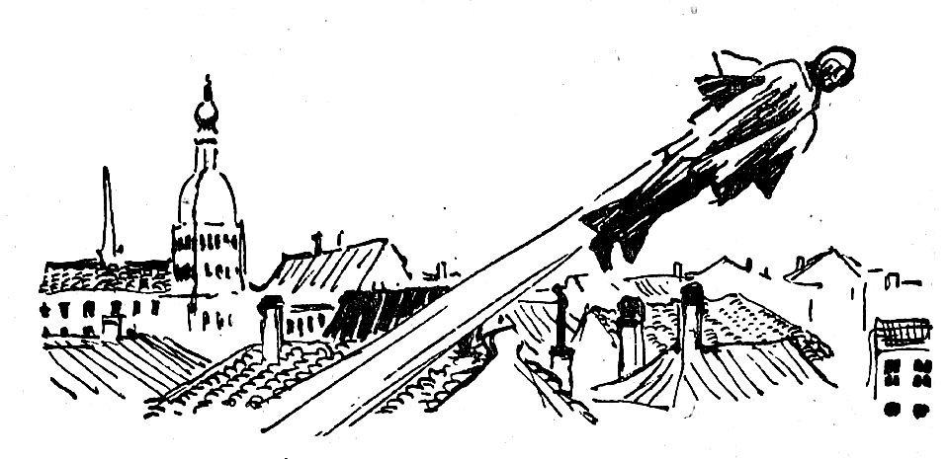
Перед раскрывшимися глазами скользнули серые, размытые скоростью полосы, автодром и город разноцветными пятнами мелькнули внизу, потом всё пропало, кроме пронзительного свиста воздуха. Мне показалось, что это свистят люди на трибунах, хотя я не видел уже ни земли, ни неба — ничего...
Протекла целая вечность, прежде чем я догадался дёрнуть кольцо. В тот же миг мне показалось, что от меня осталась одна только голова, которая стремительно летела к городской водонапорной башне. Ногами я ударился о землю, на город упала тьма, и всё затихло...
Потом мне рассказали, что я отделился от земли наискось, пролетел над трибунами и железнодорожной станцией, перевернулся несколько раз наподобие турмана и раскрыл парашют невысоко от земли. Шёлк попал под сопла ракеты, вспыхнул огромным факелом, а я врезался ногами в кучу строительного мусора возле башни...
Да, герр, вот как повернулось дело... На вторые сутки я очнулся в местной больнице без ног и без надежд. Больше рисковать было нечем. Да и надеяться тоже было не на что. В наше время человек без ног... — сами понимаете.
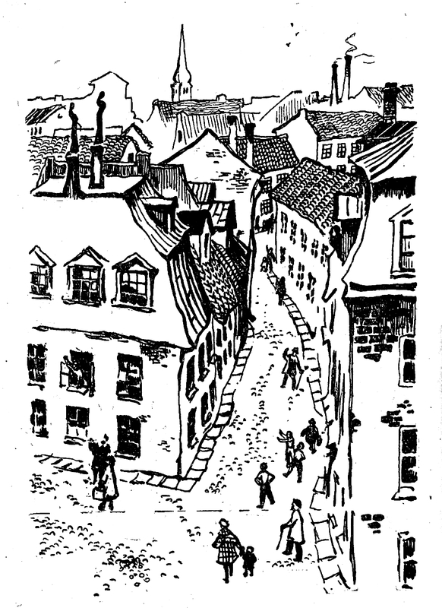
Герберт оказался честным парнем. Он оставил мои две тысячи в больничной кассе. Пятьсот из них мне пришлось уплатить за услуги хирургов и питание. А за двести пятьдесят мне приделали механические протезы системы профессора Шнайдера...
Лотар Барт прожевал остаток сосиски и положил вилку на стол. И снова я обратил внимание на его пальцы. Длинные, сильные, они могли принадлежать скрипачу. Или хорошему механику.
За окном, на фасаде противоположного дома, разгоралась и гасла реклама. Он сидел спиной к ней — тёмная фигура с опущенными плечами на фоне красного зарева.
Я молчал... Я молчал и тогда, когда он поднялся со стула и, бросив на прощанье: «Благодарю ещё раз, герр...», заскрипел на своих протезах к выходу. Стеклянная дверь открылась и закрылась. И он исчез, растворился, сгорел в холодном неоновом пламени.
К столику подошёл давешний вежливый кельнер.
— Получите, — сказал я.
— Три марки двадцать, герр. — Кельнер слегка поклонился.
Я достал бумажку и мелочь. Кельнер подхватил пустые кружки, подержал их в руках и поставил обратно.
— Так вы — русский? — спросил он.
— Да, русский.
— Благодарю вас за внимание к Рудольфу.
— Какому Рудольфу? – не понял я.
— Который только что сидел с вами. Это великолепный рассказчик. Я считаю истории, которые Рудольф рассказывает в нашей закусочной. Эта — седьмая. И заметьте, он ещё ни разу не повторился. Всегда что-нибудь новое.
— Но его зовут Лотаром Бартом,— возразил я.
— Его зовут Рудольфом Ханнелем, — сказал кельнер.
— Подождите, — сказал я кельнеру.— Я ничего не могу понять...
— Тут и понимать нечего. Рудольф Ханнель — писатель. Талантливейший фантаст. Три года назад он написал книгу, в которой высказал всё, что он думал об атомной войне, о разоружении, о наших военных пактах. Это была первая и... последняя книга, где он не фантазировал. На Ханнеля обрушились газеты. Они всегда начинают. Критика добила парня. Издатели вышвырнули его из литературы. Конец вы видели несколько минут назад.
— Рудольф Ханнель? — Я окончательно растерялся. -— Подождите, а как же Лотар Барт? И ноги?
— Барт — герой многих его рассказов. Ненаписанных рассказов, — лицо кельнера погрустнело. — А ноги Рудольф потерял на сталелитейном заводе Шлюттера, куда он устроился, чтобы совсем не подохнуть с голода. В цехе что-то произошло с ковшом... Парню не повезло. Хозяева назначили ему небольшое пособие и оплатили стоимость протезов — двести пятьдесят марок.
— Но почему он рассказывает о других, а о себе...
— Так я же и говорю, — перебил меня кельнер. — Разве проживёшь на пособие при теперешних ценах? А за интересный рассказ Ханнеля платят. Кружка-другая тёмного, обед, несколько марок — это его доход. Руди в нашей закусочной многие знают.
— Особенно вы, — сказал я.
Кельнер поднял пустые кружки и посмотрел на них.
— Мы с Ханнелем в один год окончили филологический факультет в Гейдельберге, — сказал он и
пошёл к стойке.
- - - - - - -
Перевод в текстовый формат ЛысекноВИ

